Wiskunde

Target 5 les 14: Bewerkingen – cijferend vermenigvuldigen met kommagetallen
Wat moet je maken:
Werkboek p 14 oefening 1 en 2
Vergeet niet te schatten!
Werk met potlood en lat! Vergeet je bewerkingsteken niet.
Opgelet!
Let op waar je de komma plaatst in je quotiënt!
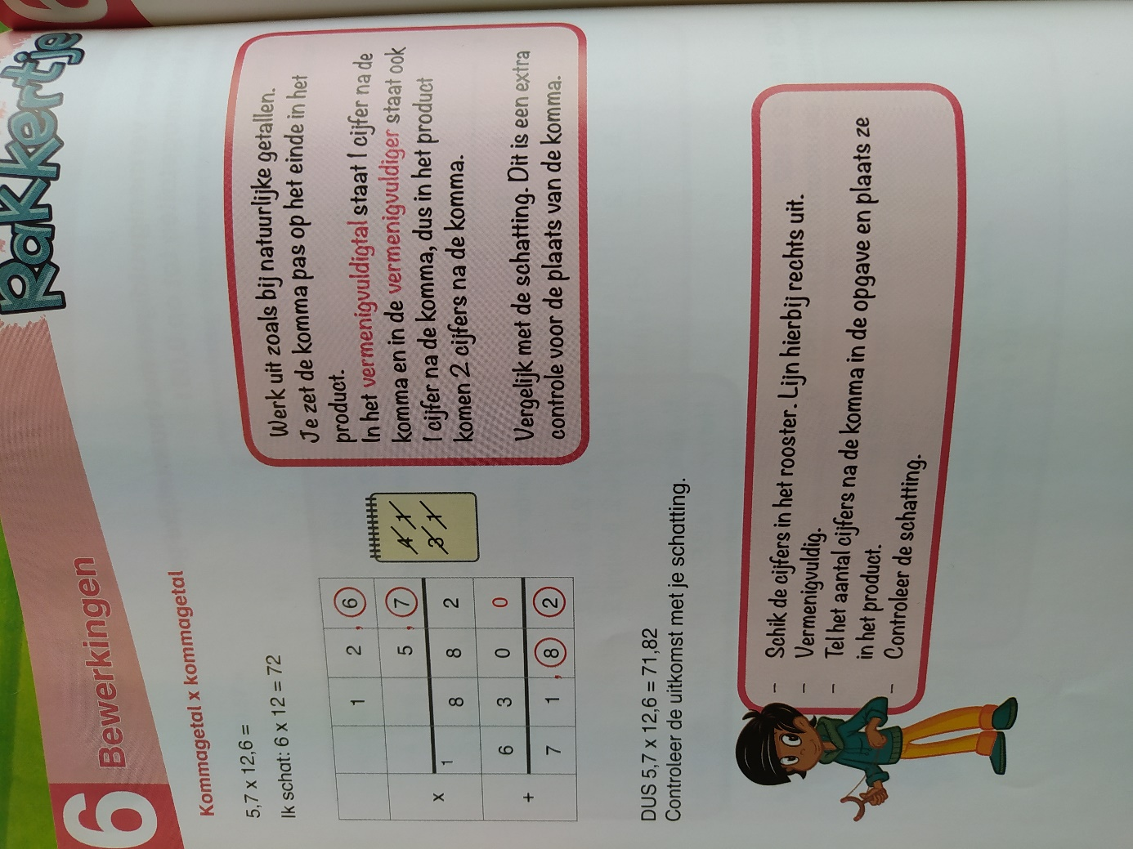
Verbeter nadien je taak met de correctiesleutel!

Target 5 les 15: Bewerkingen - cijferend delen met kommagetallen
Wat moet je maken:
Werkboek p 15 oefening 1-2
Vergeet niet te schatten!
Werk met potlood en lat en zet alles mooi onder elkaar! Vergeet je bewerkingsteken niet.
Maak eerst rijtjes.
Opgelet!
Je kan nooit delen met een kommagetal in je deler. Werk deze dus eerst weg.
Let op het einde ook op bij je restbepaling!
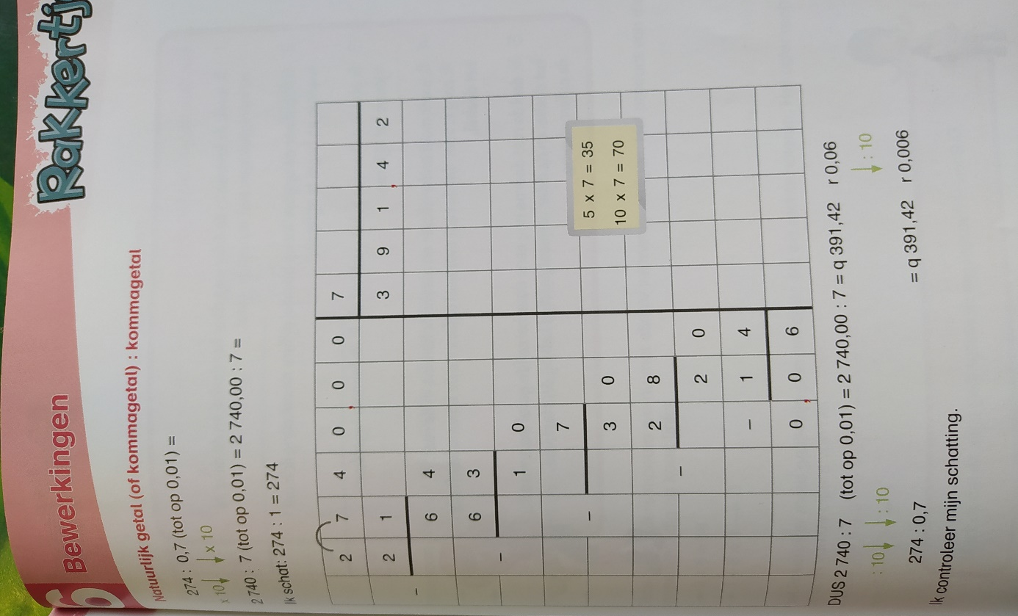
Verbeter nadien je taak met de correctiesleutel!
Target 5 les 16: Meetkunde – ontwikkeling ruimtefiguren
Wat moet je maken:
Werkboek p 16-17
Vuurgroep: oefening 1-2-3
Aardegroep: oefening 1-2-3-4
Watergroep: oefening 1-2-3-6-4-5
Verbeter nadien je taak met de correctiesleutel!
Target 5 les 17: Bewerkingen – hoofdrekenen tot 1 000 000 000
Wat moet je maken:
Werkboek p 18-19
Vuurgroep: oefening 1-2-3-4
Aardegroep en watergroep: oefening 1-2-3-4-5
Denk hierbij aan de geleerde rekenregels!
Rekenvoordelen
x 10 = 1 nul erbij / komma 1 plaats naar rechts
x 100 = 2 nullen erbij / komma 2 plaatsen naar rechts
x 1000 = 3 nullen erbij / komma 3 plaatsen naar rechts

: 10 = 1 nul weg / komma 1 plaats naar links
: 100 = 2 nullen weg / komma 2 plaatsen naar links
: 1000 = 3 nullen weg / komma 3 plaatsen naar links

x 0,1 = : 10
x 0,01 = : 100
x 0,001 = : 1000

: 0,1 = x 10
: 0,01 = x 100
: 0,001 = x 1000

x 5 = x 10 : 2
x 25 = x 100 : 4
x 50 = x 100 : 2

: 5 = : 10 x 2
: 25 = : 100 x 4
: 50 = : 100 x 2

x 0,5 = : 2

: 0,5 = x 2

x 9 = x 10 - het getal
x 11 = x 10 + het getal

x 4 = x 2 x 2
x 8 = x 2 x 2 x 2

: 4 = : 2 : 2
: 8 = : 2 : 2 : 2

Verbeter nadien je taak met de correctiesleutel!

Taal

Thema 5 les 7: Begrijpend lezen – Helse afdaling
Wat moet je maken:
Kijk- en leesboek p 8 t.e.m. 15
werkboek p 7
Lees eerst de informatie over het boek.
Lees daarna de tekst ‘Helse afdaling’, ieder op zijn eigen niveau ( groen blik/ blauw blik).
Maak daarna de oefeningen in je werkboek p 7.
Verbeter nadien je taak met de correctiesleutel!

Thema 7 les 9: Creatief schrijven – mening of feit
Werkboek p 40-41
Oefening 1 – 2
Verbeter nadien je taak met de correctiesleutel!
Oefening 3: Kies 1 feit uit en schrijf er je eigen mening bij.
Laat dit lezen aan je ouders.
Onthoud!
Feit: iets wat echt gebeurt, echt waar is.
Mening: iets wat iemand ervan vindt.

CP 2.8: Taalbeschouwing – woordenschat
Kijk- en leesboek p 41-42
Werkboek p 54 – 55
Onthoud!
Groene kader: bijvoeglijke naamwoorden
Blauwe kader: zelfstandige naamwoorden
Oranje kader: werkwoorden
Gele kader: zegswijzen en spreekwoorden

Verbeter nadien je taak met de correctiesleutel!

Spelling
Thema 6: woorden met een x
Werkboek spelling p 60
alfabeestje p 43-44
Oefening 1: kruiswoordraadsel
Verbeter nadien je taak met de correctiesleutel!
Controleer goed op de juiste schrijfwijze!
Schrijf dan de woorden nog eens een keer over onderaan de bladzijde.

Thema 6: woorden op –heid en –teit
Werkboek spelling p 61
oefening 2
Voorbeeld:
afwezig Er was een grote afwezigheid bij de leerlingen door het coronavirus.
Oefening 3
alfabeestje p 25
Verbeter nadien je taak met de correctiesleutel!
Controleer goed op de juiste schrijfwijze!
Thema 6: woorden met au
Werkboek p 62
alfabeestje p 26-27
oefening 4
Verbeter nadien je taak met de correctiesleutel!
Controleer goed op de juiste schrijfwijze!

Frans
Kweetet
Voor Frans staan er deze week enkele oefeningen klaar op ‘Kweetet’.

Wero
Kweetet
Voor Wero staan er deze week enkele oefeningen klaar op ‘Kweetet’ in verband met de tentoonstelling over het milieu van vorige maand.

Spreekbeurt
De spreekbeurten na de vakantie gaan zoals gepland gewoon door.
Kijk op de bladen die ik je meegaf ter voorbereiding.
Wat ga je doen:
- Kies deze week je beroep. ( stap 1)
Weet je nog geen beroep? Bekijk dan zeker onderstaande website eens:
www.onderwijskiezer.be
- Ga naar ‘beroepen’ (bovenaan blauwe balk)
- Kies voor ‘beroepenlijst’.
- Kies links ‘beroepenfilms’. Daar vind je een hele lijst met allerlei interessante filmpjes over verschillende bestaande beroepen.
- Maak de woordspin zoals in de klas besproken:
    - Denk na wat je al weet over het beroep. (stap 2)
    - Wat wil ik nog te weten komen? ( stap 3)

Afwisseling
dokter
Welke materialen heb je nodig? sociaal beroep
Wat moet je studeren?
onregelmatige uren Wat moet een dokter allemaal kunnen?

- Ga op zoek naar antwoorden op de vragen die je stelde. ( stap 4)

